Содержание
Введение………………………………………………………………………..c.3
Глава 1.Теоретическая часть
1.1.История происхождения …………………………………………………с.4
1.2.Виды лука и его сорта ……………………………………………………с.5
1.3.Целебные свойства лука…………………… ……………………………с.7
Глава 2. Практическая часть………………………………………………….с.8
Анкетирование учащихся…………………………………………………….с.12
Заключение……………………………………………………………………с.14

Автореферат
ученика 2Б класса,
МОАУ СОШ №2
Мухамалиева Алима
1. Знакомство.
(Отрывок из мультфильма про Лунтика «Лук»)
- Добрый день.
- Вы уже догадались, о чем пойдет речь?
- А как вы думаете, почему дядя Корней называет лук самым полезным корнем?

Актуальность
В зимний период наш организм ощущает недостаток витаминов, что приводит к ослаблению иммунитета и увеличивает риск простудных заболеваний. Одним из источников витаминов может быть зелень репчатого лука. В луке также содержится большое количество фитонцидов. Содержание в свежем воздухе небольших фитонцидов и других биологически активных веществ очень важно для самочувствия, настроения, работоспособности человека, и для его здоровья.

Тема моего выступления: «Как вырастить лук в домашних условиях»

Цель: выяснить, возможно ли вырастить лук в домашних условиях для получения необходимых витаминов в зимне-весенний период, определить целебные свойства репчатого лука.

Задачи:
1.Познакомиться с разными способами выращивания зеленого лука в домашних условиях.
2.Провести наблюдение за прорастанием зеленого лука.
3.Раскрыть питательные и вкусовые свойства лука.

Объект исследования: лук репчатый и зеленый.

Гипотеза: я думаю, что если знать лечебные свойства лука репчатого, то можно избежать некоторых заболеваний в зимне-весенний период.

Методы исследования:
- Изучение литературы
- Наблюдение
- Сопоставление
- Анкетирование
Глава 1.Теоретическая часть
1.1.История происхождения
Лук начали выращивать за 4000 лет до нашей эры. Предполагают, что его родина - Юго-Западная Азия, откуда лук распространился в соседние страны: Индию, Китай, Грецию. Древние греки почитали лук как растение, приносящее здоровье. В древней Индии лук не ели, хотя знали о его свойствах и пользовались им как лекарством. В Европе лук первоначально был только приправой, затем стал незаменимым для ежедневного питания. В России эту культуру возделывают с XIX века. В Киевской и Московской Руси лук выращивали повсеместно. Особенно много лука потребляли на Руси во время эпидемий чумы, холеры, тифа. Известно, что во время эпидемии 1805 года те, кто употреблял его в большом количестве, не заболели ни тифом, ни чумой.
Луку даже «выделили» отдельный праздник. 20 сентября отмечается Всероссийский день лука!
28 августа 2009 года в подмосковном селе Мячково был открыт памятник луку, выполненный в образе Чипполино. На постаменте надпись: «Счастье наше луковое».
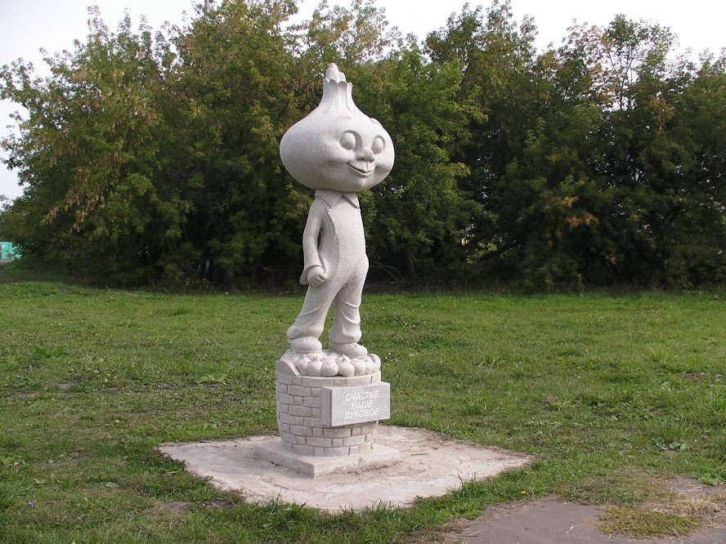

Мировым чемпионом по потреблению лука на душу населения считается Ливия, где один человек съедает более 33кг лука в год.

1.2.Виды лука и его сорта
Репчатый лук
Из всех видов лука самым распространенным является репчатый лук. Свое название он получил из-за формы луковицы, похожей на репку. Этот лук может иметь разную окраску внешних чешуй – желтую, фиолетовую, белую; по остроте – острый, полуострый и сладкий.
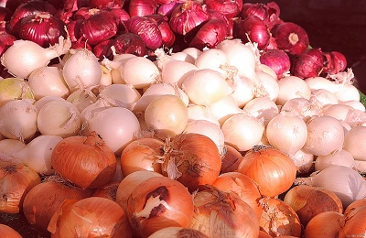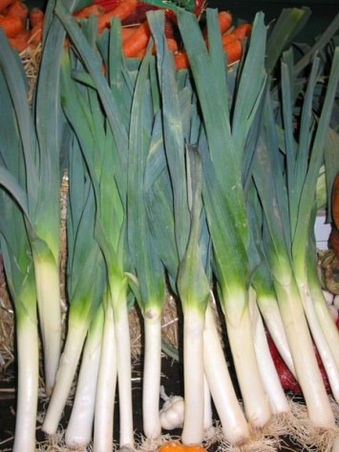
Лук-порей
Сегодня по популярности порей уступает лишь чесноку и репчатому луку. В пищу употребляют утолщённые основания листьев, образующие толстый ложный стебель.
В сказке Джанни Родари «Приключения Чиполлино» огородник Лук Порей имел длинные усы, концы которых жена Лука Порея привязывала к гвоздям на балконе и вешала на них бельё.
Лук-шалот
Отличается шалот от репчатого лука более тонким вкусом. Луковица шалота состоит из многих долек – как чеснок. В пищу употребляют молодые луковицы и листья в свежем и маринованном виде. Шалот – излюбленная пряность во французской кухне. Лук-шалот используют при лечении глазных и желудочных заболеваний.
Лук-батун
В России батун выращивают практически на всей территории, за исключением районов Крайнего Севера. Содержание аскорбиновой кислоты в этом виде лука в 2 раза больше, чем в репчатом луке.
По внешнему виду он похож на репчатый лук. У лука-батуна те же дудчатые листья, но более крупные. Длиной они могут вырастать даже до 40см и до 2 см в окружности. Настоящей луковицы, как репчатый лук, батун не образует.
Поэтому выращивают этот вид исключительно для получения зелени. Лук батун очень морозоустойчив. Весной листья батуна начинают прорастать почти сразу после оттаивания почвы.
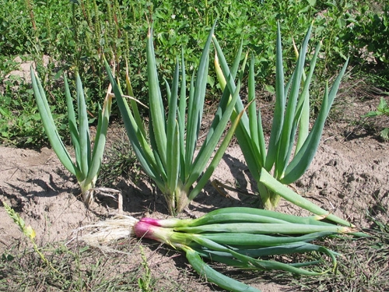

Шнитт-лук
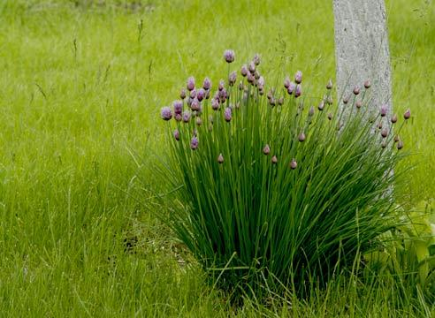
Благодаря морозостойкости его выращивают даже в условиях Крайнего Севера. Для витаминных салатов подходят не только нежные молодые стебли шнитт-лука, но и съедобные соцветия. Выращивается ради зеленых листьев. Луковиц, имеющих хозяйственное значение, не образует. Всходы шнитт-лука достаточно легко могут выдержать заморозки до -3-4°С.

1.3 Целебные свойства лука.
Лук обладает, прежде всего, противомикробным, отхаркивающим, противовоспалительным и общеукрепляющим свойствами.
В период зимнего и весеннего авитаминоза зелёный лук может стать отличным поливитаминным средством. Всего в 100 граммах зелени лука содержится дневная норма взрослого человека в витамине С.
Высокое содержание цинка в зелёном луке улучшает состояние волос и ногтей. Большое количество в нём фосфора и кальция полезно для хорошего состояния зубов. В зелёном луке содержится хлорофилл, который препятствует размножению болезнетворных бактерий.

Глава 2. Практическая часть
В осенне-зимний период в магазинах очень мало продается зеленого лука. Если он все таки появился на прилавках магазина, то он или очень дорогой, или нет уверенности, что он экологически чистый. Поэтому, я решил выяснить, можно ли вырастить лук у себя на подоконнике.
Мы выбрали два основных способа выращивания зеленого лука на подоконнике: 1 способ – сажаем лук в воду; 2 способ – сажаем лук в землю.
Наблюдение начали 27 ноября 2017г.
Для наблюдения мы взяли три одинаковых репчатых лука (два белых и один красный) и три контейнера, которые мы пронумеровали.
В контейнер №1 мы насыпали землю и посадили белый репчатый лук.
В контейнер №2 также насыпали землю и посадили красный лук.
В контейнер №3 налили воду и посадили луковицу, чтобы вода покрывала ее наполовину.
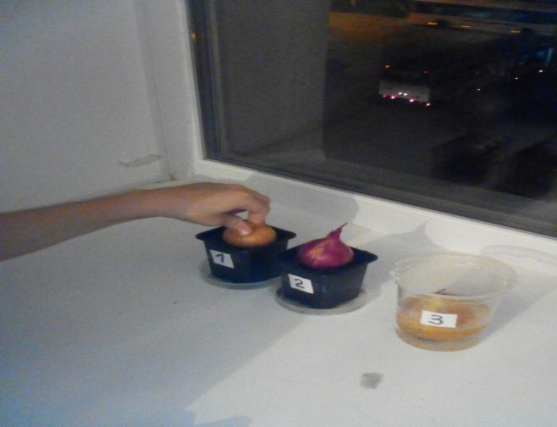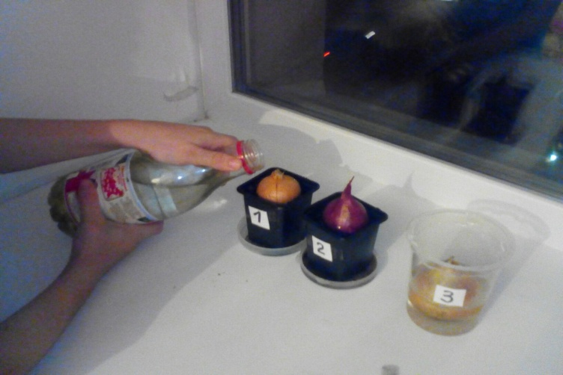

28 ноября: вода в контейнере №3 окрасилась в оранжевый цвет – цвет шелухи.
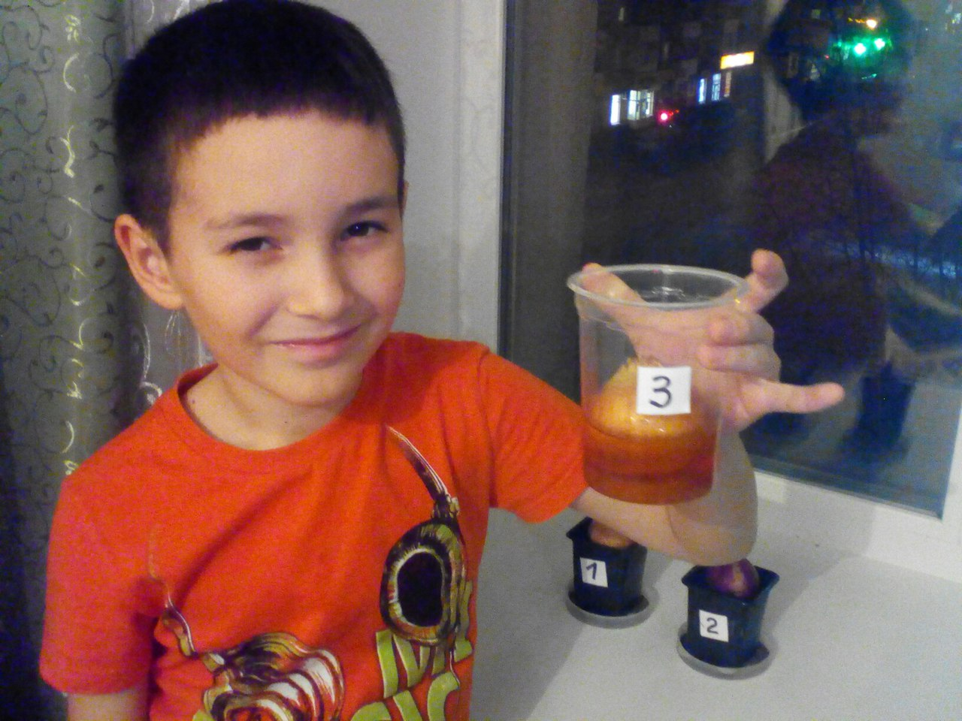
29 ноября: так как контейнер №3 прозрачный, то нам стало видно, что у луковицы появились маленькие корни.
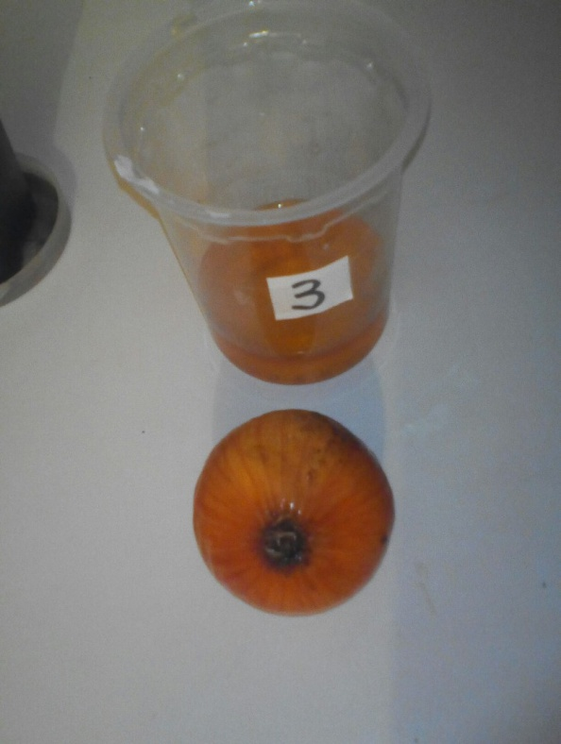

Каждый день я наблюдал, по необходимости поливал почву, делал записи наблюдения.
4 декабря

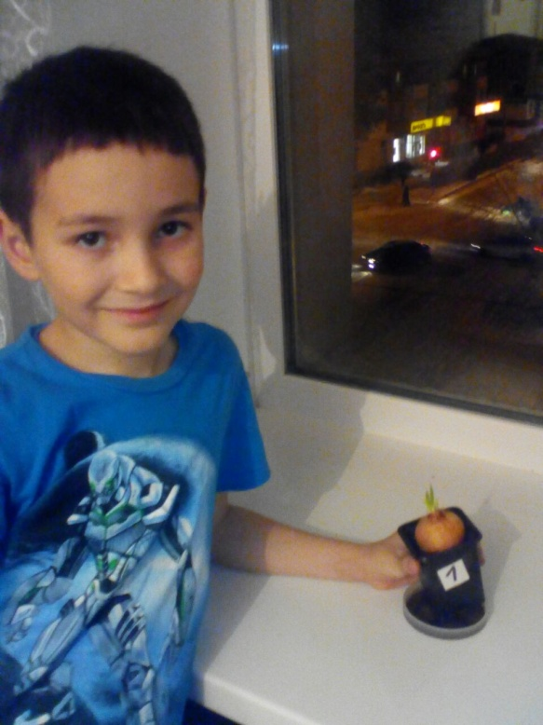
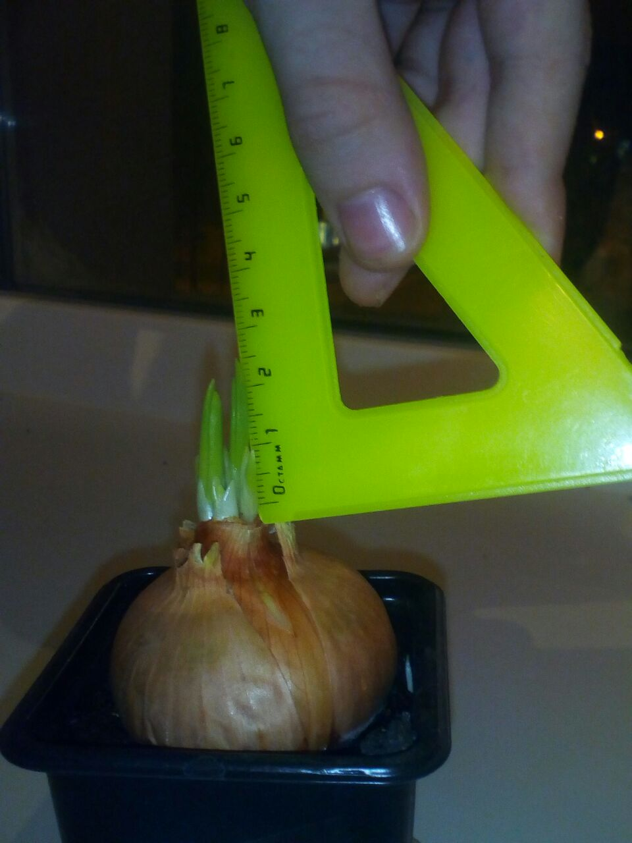
Через 7 дней после посадки взошел лук (2,5см) в контейнере №1.
5 декабря

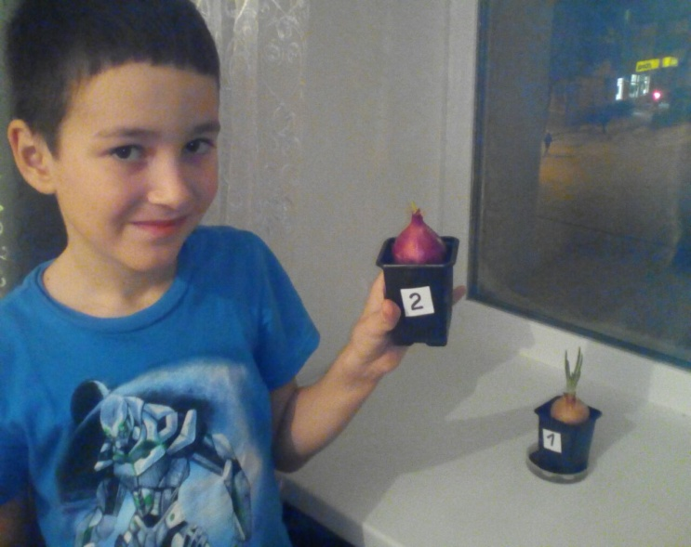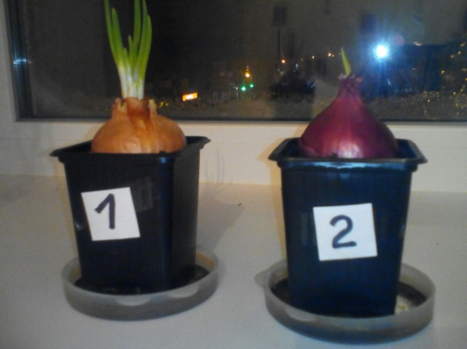

В контейнере №2 взошел лук – 1 см
В контейнере №1 зеленый лук стал 6,5см, т.е за сутки он вырос на 4 см.

7 декабря
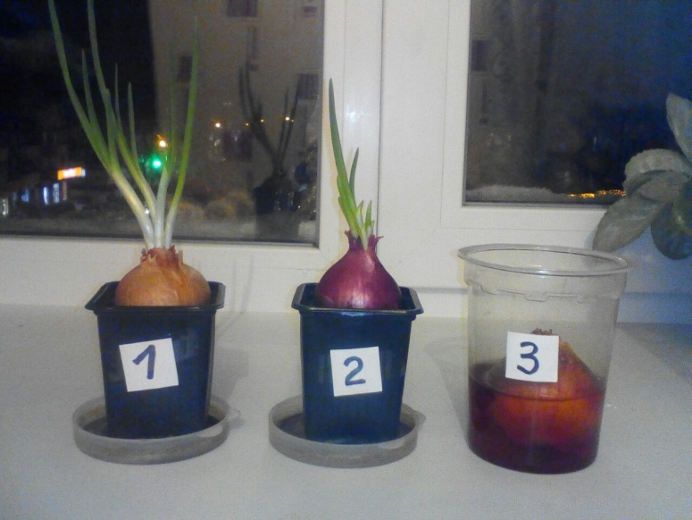
Зеленый лук в двух контейнерах с землей начал расти очень хорошо.
Контейнер №1 – зеленый лук 16см
Контейнер №2 – зеленый лук 9 см
В контейнере №3 так и не вышел зеленый лук. Будем ждать, может и выйдет.
9 декабря
Лук, который был в контейнере №3 мы решили разрезать и посмотреть, что происходит с ним внутри.
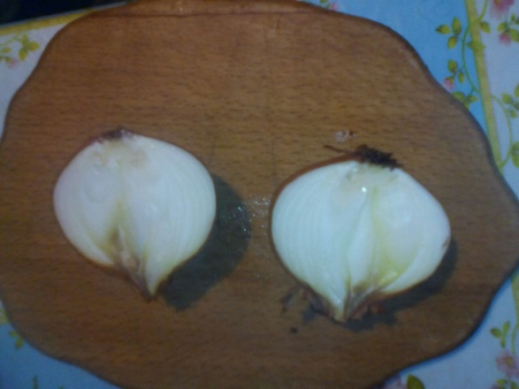
Мы думали, что он сгнил изнутри, но оказалось не так. Видимо слишком много налили воды в контейнер и не меняли часто воду. Или же просто попался плохой лук. Оказывается воду в контейнере нужно было менять каждый день (об этом мы узнали позже, прочитав необходимую информацию о выращивании лука).
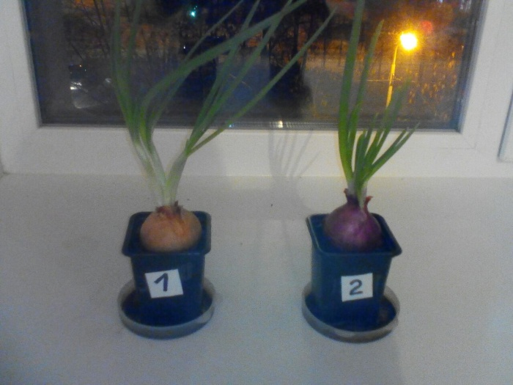
В контейнере №1 и №2 лук растет хорошо. Почву поливаем, когда она становится сухой.
Я решил попробовать на вкус зеленый лук с обоих контейнеров. Вкус был одинаковый. Было вкусно.
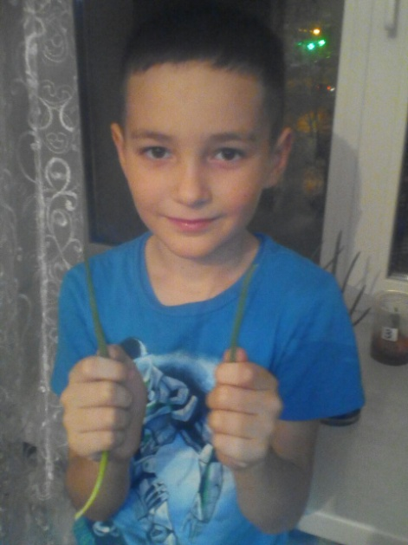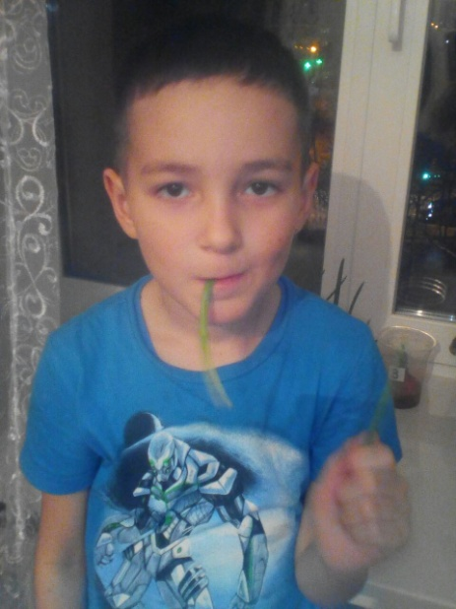
11 декабря – мы закончили наблюдение.
За две недели нашего наблюдения зеленый лук в контейнере №1 вырос до 30см, а во втором - до 25см.
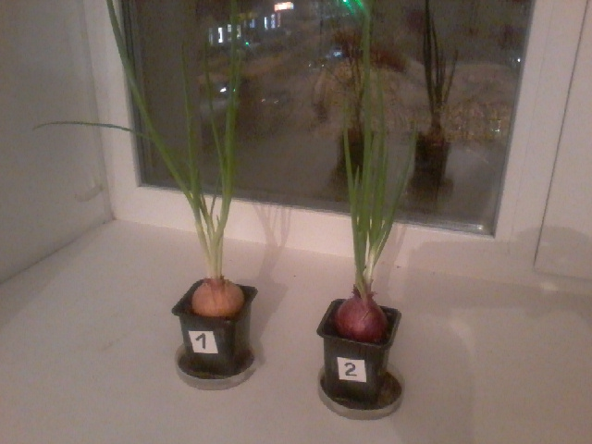
Значит, делаем вывод: к «опасному» весенне-зимнему периоду, когда люди больше всего простывают, и чувствуют недостаток витаминов, мы можем подготовиться в домашних условиях. Без походов в аптеки и в магазины.
Анкетирование учащихся.
- А все ли ребята знают о полезных свойствах лука? Я решил провести опрос среди учащихся по данной теме. Были опрошены 41 ученик из разных классов. В анкету мы включили следующие вопросы:
- Нравится вам кушать лук?
А) да
Б) нет
- Какой лук вам больше нравится?
А) репчатый лук
Б) зеленый лук
3. В вашей семье выращивают лук зимой дома?
А) да
Б) нет
4. Как вы считаете, помогает лук не заболеть простудными заболеваниями?
А) да
Б) нет

Анкетирование показало, что практически все любят кушать лук: 28 человек ответили – да, 13 – нет. Оказалось, что большинство предпочитают кушать зеленый лук: 35 против 6(репчатый лук).
На третий вопрос: В вашей семье выращивают лук зимой дома? многие ответили, что нет. Да – 11 человек; нет – 30 человек. Это очень печально, что не все знают пользу зеленого лука зимой и не сажают его дома.
Ответы на четвертый вопрос нас обрадовали. Многие считают, что лук помогает не заболеть простудными заболеваниями.
Да – 35 человек; нет – 6 человек.

Заключение
Проделанная нами работа дала много знаний о луке, его выращивании и значении для здоровья. Узнали, что в зеленом луке содержится витамин С, который очень нужен при простудных заболеваниях, а вещества – фитонциды очищают воздух в помещении и не дают человеку заболеть гриппом. Выяснили, что за две недели в домашних условиях можно вырастить зеленый лук и лучше его растить в почве. Мне понравилось выращивать зеленый лук. Я считаю, что поставленной цели я достиг. Я думаю, что буду в дальнейшем работать над данной темой. Попробую выяснить, почему при разделывании лука у людей текут слезы.

